ODPOVĚDI NA ŽÁDOSTI O DODATEČNÉ INFORMACE

Název zakázky: „Oprava fasády na ZŠ Jaroměřice nad Rokytnou“
Zadavatel zakázky: Město Jaroměřice nad Rokytnou
Sídlo: Nám. Míru 2, 675 51 Jaroměřice nad Rokytnou
IČO: 00289507
Zastoupen: Ing. Jaroslav Soukup, MBA, starosta
zakázka podle předmětu: Zakázka na stavební práce
Veřejné zakázka dle
předpokládané hodnoty: podlimitní veřejná zakázka
Forma výběrového řízení: podlimitní veřejná zakázka na stavební práce zadávaná ve zjednodušeném podlimitním řízení dle § 53 zákona č. 134/2016 Sb., o zadávání veřejných zakázek, v účinném znění (dále jen „zákon“)

Dotaz č. 1

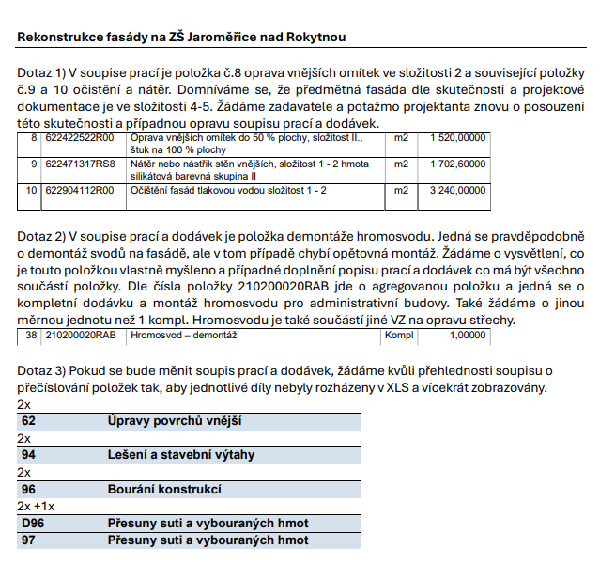

Odpověď na dotaz č. 1

1) opravena složitost fasády položky 8,9,10
2) demontáž hromosvodu rozepsána na dvě položky 39 a 40, opětovná montáž je součástí výběrového řízení na střechu
3) přečíslovány položky tak, aby nebyly díly vícekrát zobrazován

Dotaz č. 2

.

Dotaz č. 1: V soupisu prací máte opravu fasády zařazenu ve třídě složitosti II. Jedná se o položky týkající se opravy fasády (p.č. 8), nátěru (p.č. 9), očištění (p.č. 10), otlučení (p.č 26). Avšak dle obhlídky stavby je tato fasáda spíše ve stupni složitosti třídy IV. – V., což má zásadní vliv na pracnost, časovou náročnost prací a v konečném důsledku cenu díla. Prosíme o překvalifikování třídy složitosti prací na fasádě. Zasílám odkaz popis ceníku 801 - 4 - Opravy a údržba od RTS, kde jsou složitosti fasády vyobrazeny: https://www.cenovasoustava.cz/default.asp?Typ=1&ID=1&BId=1&Pop=1&IDmH=1731304&IDm=1575466&Menu=HSV Stupeň složitosti fasády IV Stupeň složitosti fasády V

Dotaz č. 2: V je myšleno položku č. 38 – Hromosvod – demontáž ( 1 kompl.) Jedná se pouze demontáž svislých svodů hromosvodu po fasádě? Kolik jich je?

Odpověď na dotaz č. 2

1) opravena složitost fasády položky 8,9,10
2) demontáž hromosvodu rozepsána na dvě položky 39 a 40, opětovná montáž je součástí výběrového řízení na střechu

Příloha č. 1 Soupis stavebních prací, dodávek a služeb s výkazem výměr

Zadavatel poskytuje jako přílohu č. 1 tohoto souboru vysvětlení ZD č. 1 opravený soupis stavebních prací, kde předmětné položky opravil. Účastníci použijí tento dokument při zpracování svých nabídek

Zadavatel prodlužuje lhůtu pro podání nabídek do 10. 7 .2025 do 10:00

Jaroměřice nad Rokytnou 2.7.2025

